UNIQUE – unikalny element (nie powtarza się), może być wiele UNIQUE ale jeden PRIMARY KEY.

Aby dodać lub usunąć UNIQUE do istniejącej tabeli to najlepiej pod Tabelą dopisać:

ALTER TABLE table_name

ADD UNIQUE KEY (unique_key);/ DROP INDEX unique_key;

**NULL**

**ALTER TABLE companies**

**MODIFY headquarters_phone_number VARCHAR(255) NULL;**

**ALTER TABLE companies**

**CHANGE COLUMN headquarters_phone_number headquarters_phone_number VARCHAR(255) NOT NULL;**

**VIEW** – nie zajmuje miejsca, dla innych użytkowników (oszczędność czasu kodowania)

*Dodaje się przedrostek v lub w ;)*

CREATE OR REPLACE VIEW v_dept_emp_latas_date AS

SELECT

emp_no, MAX(from_date) AS from_date, MAX(to_date) AS to_date

FROM

dept_emp

GROUP BY emp_no;

**DELIMITERS ->** ogranicznik $$ -> zamiast średnika, który kończy funkcję I nie przechodzi do kolejnej. Po zakończeniu pętli $$ należy przywrócić znów ogranicznik **;**

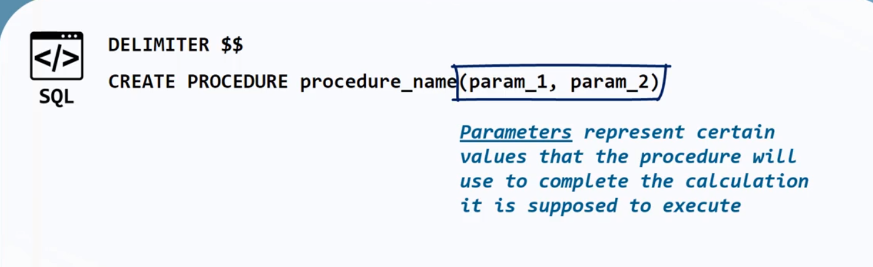

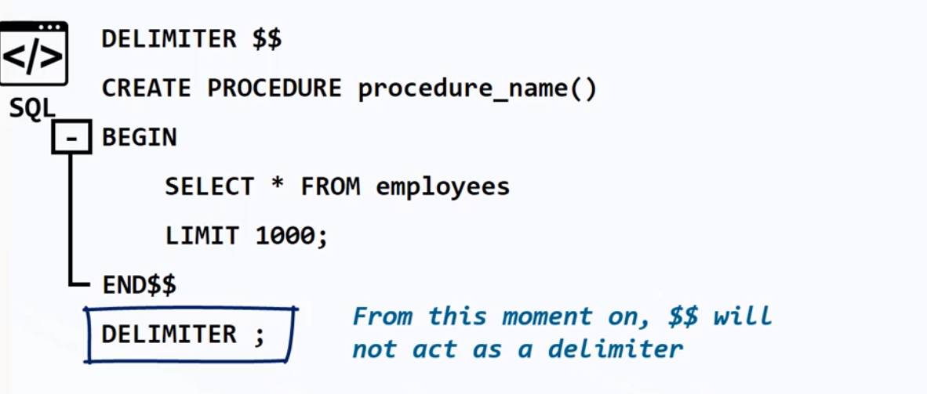

* **Wywołanie procedury**:

CALL database_name.procedure_name();

CALL prodcedure_name();

* **Wyrzucenie procedury**

DROP PROCEDURE procedure_name();

* PROCEDURY Z PARAMETRAMI:

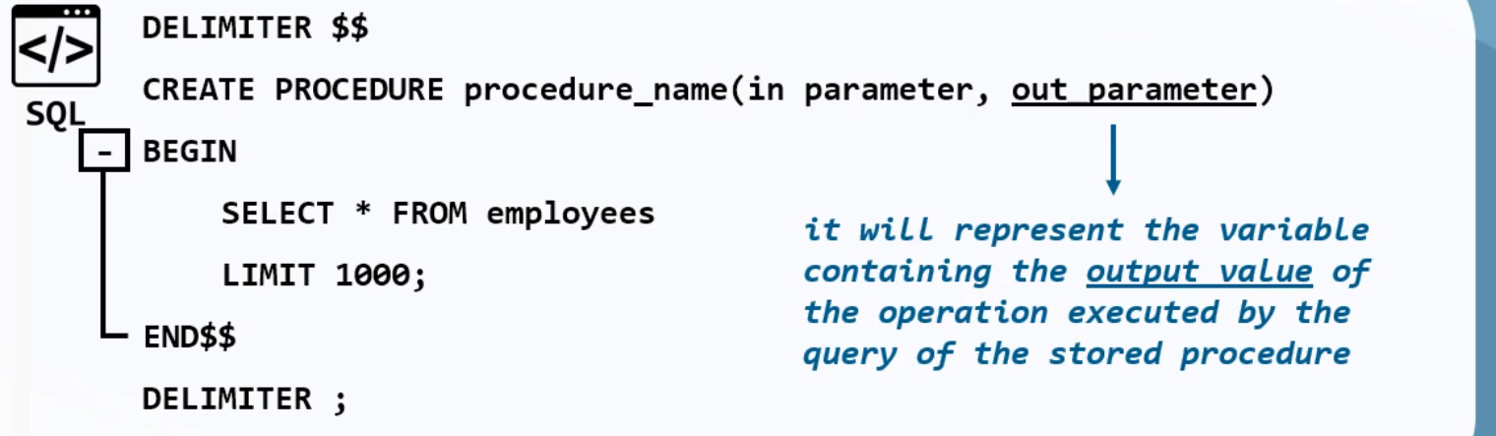

**ZMIENNE**: **VARIABLES**

1. Tworzenie zestawu zmiennych  
   **SET @v_avg_salary = 0 (ustalenie początkowej wartości avg_salary- dowolna liczba);**
2. **W kolejnej linijce : wyodrębnienie nowej wartości, która bedzie na nowo przypisana utworzone zmiennej**

**CALL employees.emp_avg_salary_out (11300** *podajemy dokładną liczbę, którą procedura może wykonać* **, @v_avg_salary** *miejce zapisu zmiennej out-nowo utworzona zmienna***);**

1. **SELECT @v_avg_salary;** *#wyświetlenie zmiennej*

**ZMIENNE GLOBALNE:**

SET GLOBAL @var_name = value;

Lub

SET @@global.var_name = value;

* Nie można tak sobie stworzyć zmiennej globalnej, służy do tego SYSTEM ZMIENNYCH(system variables). Należą do nich:

1. .max_connections() – max liczba połączeń ustanowionych w danym czasie.
2. .max_join_size() – max pamięć przeznaczona dla połączeń.

SET GLOBAL max_connections = 1000;

SET @@global.max_connections = 1;

**SET SESSION var_name = value;**

**Sql_mode** – dowoływanie się do właściwości użytej składni lub sprawdzenie poprawności danych.

**INDEXY**

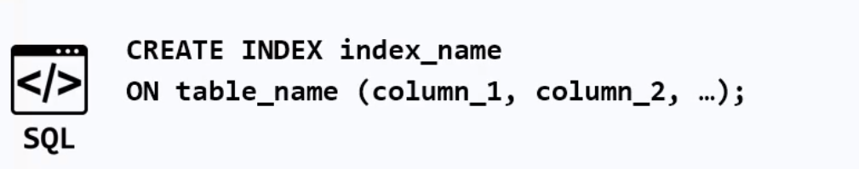

**CREATE INDEX i_composite ON employees(first_name, last_name);**

**SHOW INDEX FROM employees FROM employees;**